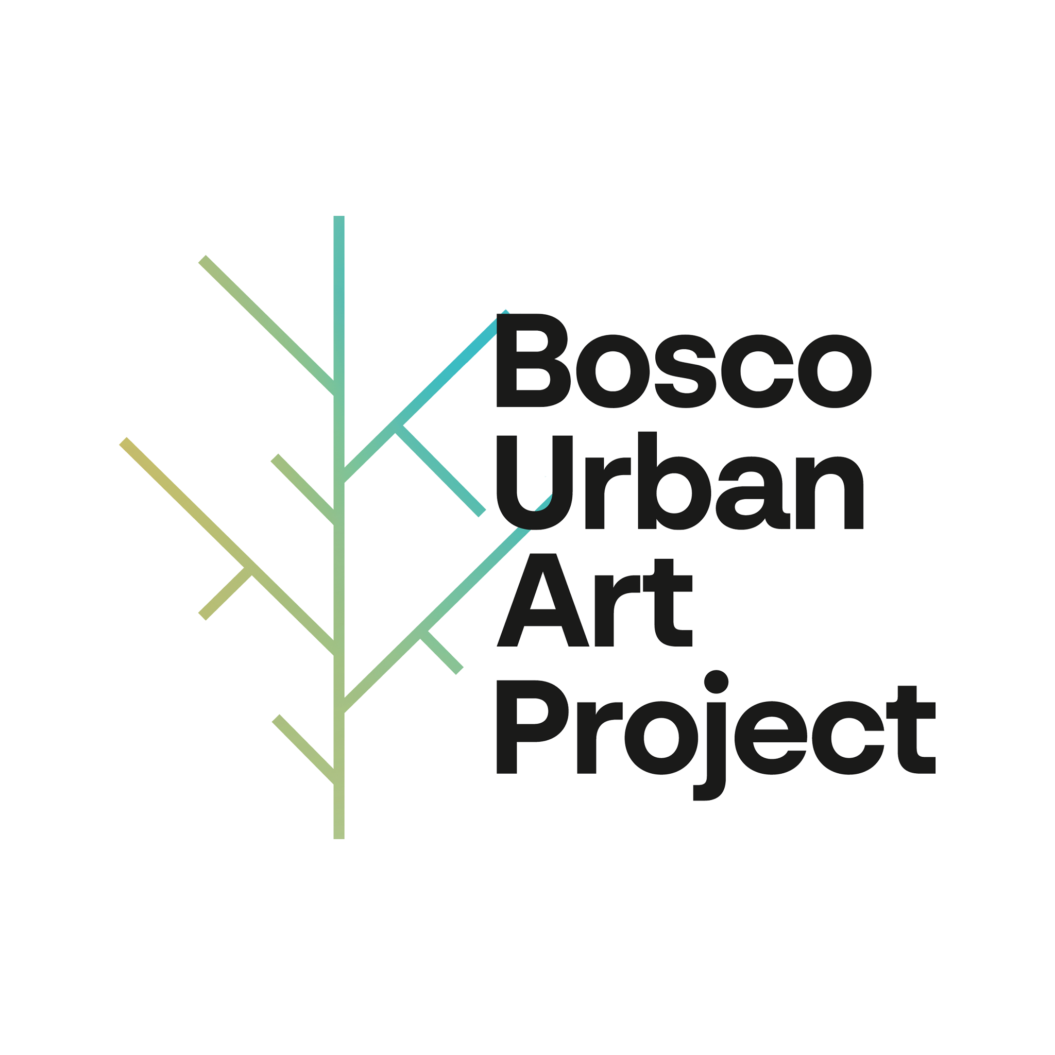
COMUNICATO STAMPA

Dal 30 settembre al 15 ottobre 2023 torna a Gambettola
BOSCO – URBAN ART PROJECT
festival dedicato alla rigenerazione urbana per una nuova chiave di lettura
del territorio e della sua comunità
IV EDIZIONE

Dal 30 settembre al 15 ottobre 2023 torna a Gambettola BOSCO – URBAN ART PROJECT, festival dedicato alla rigenerazione urbana per una nuova chiave di lettura del territorio e della sua comunità, giunto alla sua quarta edizione. Un progetto dell'associazione Circuiti Dinamici con il contributo e il patrocinio del Comune di Gambettola e il contributo dell’Unione Rubicone e Mare; il patrocinio della Regione Emilia-Romagna e dell’Assemblea legislativa della Regione Emilia-Romagna. Il festival grazie alla direzione artistica di Sonia Patrizia Catena, Angela Molari e Chiara Pavolucci ha il fine di mettere in relazione la comunità con l'arte contemporanea e creare un nuovo senso di appartenenza a un luogo.
Mano e materia: sono due le parole chiave che permettono di tracciare la storia di Gambettola, partendo dall’indissolubile legame tra il lavoro artigiano e i materiali poveri messi a disposizione dal territorio. Tra questi c’è la canapa, da sempre supporto della tradizionale stampa a ruggine delle botteghe artigiane. Al centro della IV edizione c’è proprio la fibra di canapa e, più in generale, il tessuto. Tessuto come il filtro che - attraverso indumenti e vestiti - ci mette in relazione con noi stessi e con gli altri. Tessuto come materiale ma anche come metafora della società, intesa come intreccio di singoli individui che, insieme, danno corpo ad una unità indissolubile ed inconfondibile.
Il programma del festival comprende quattro tappe significative.
INCROCIO DI TRAME: MOSTRA COLLETTIVA DI FIBER ART
La mostra collettiva, tra video, libri d’artista, pittura e installazioni, esprime i diversi punti di vista e le sperimentazioni sul tema dell'arte tessile contemporanea. Un’accurata selezione di opere di fiber art e non solo, presentata all'interno della Stazione degli Artisti (Piazza Martiri d’Ungheria 2).
Autori/Autrici: Dora Ayala, Eleonora Buselli, Silvia Cibaldi, Meri Ciuchi, Daniela Dente, Alice Galli, Barbara Grossato, Marisa Iotti, Ilaria Margutti, Vasiliki Merianou, Alex Sala, Nadia Tamanini, Arianna Zama. L’inaugurazione si terrà il 30 settembre alle ore 17.30 e sarà visibile fino al 15 ottobre (venerdì e sabato 16.00 - 19.00; domenica: 10.00 - 12.00 / 16.00 - 19.00)

INTERVENTO DI STREET ART
La parete di via Foro Boario si trasforma dal 19 settembre nel supporto di un’operazione di street art. L’intervento è il risultato della residenza artistica della street artist NULO alla Stazione degli Artisti, durante la quale l’artista si è relazionata con il territorio, ispirandosi ad esso.
IN(t)ESSERE
Un percorso espositivo (lungo viale Carducci) di poster art che coinvolge autori e autrici provenienti da Insight Foto Festival Varese dell’associazione APS Gattabuia. I progetti fotografici, intrecciandosi tra di loro, producono una rete in cui i confini individuali si sfumano. I corpi, le storie, le identità e le nuove visioni di queste immagini ci restituiscono un’unica rete di relazioni in cui il tema della tessitura incarna una visione relazionale.
Autori/Autrici: Jacob Balzani Lööv, Sara Barcaroli, Iole Carollo, Emanuele Camerini, Chiara Lombardi, Matteo Piacenti, Lucy Plato Clark, Anita Scianò.

LA STAMPA DEL BEATO SILENZIO
Una collezione di dieci tende realizzate dall’artista Allegra Corbo, che reinterpreta la tecnica di stampa romagnola. Ogni tenda, appesa davanti alle porte delle case, crea un’unica installazione a cielo aperto che racconta la storia della comunità: da piazza Il Risorgimento a corso Mazzini.
Queste opere tessili sono il risultato di una residenza d’artista alla Stazione degli Artisti di Gambettola che ha previsto il coinvolgimento dei bambini e delle bambine del centro estivo Estateinsieme di Gambettola. Allegra Corbo ha collaborato con la Stamperia Bertozzi e la Stamperia Pascucci per conoscere e sperimentare la tecnica di stampa romagnola.
Le opere saranno visibili anche durante il Canapa Street Festival, il 25 e 26 novembre 2023 a Gambettola.

Nelle domeniche di ottobre (1-8 e 15) alle ore 16 dalla Piazzetta dello Straccivendolo partirà un percorso guidato che porterà a scoprire gli interventi artistici che caratterizzano la quarta edizione del festival in un racconto inedito fra trame, tessuti e intrecci (visite gratuite e senza prenotazione).

Domenica 1 ottobre si terrà un laboratorio diviso in due momenti: la raccolta e la tessitura. Alice Galli guiderà alla ricerca e selezione di piante e fiori da utilizzare per la tessitura. Il secondo momento del laboratorio prevederà la costruzione di un telaio, su cui si preparerà l’ordito con la lana, per poi iniziare a tessere gli elementi vegetali raccolti in precedenza. Partecipazione gratuita - iscrizione obbligatoria a bosco.uap@gmail.com entro sabato 30 settembre.

Per la sezione A tu per tu con la fotografia, fotografe e fotografi presenteranno e approfondiranno alla Stazione degli Artisti un autore ritenuto decisivo e particolarmente stimolante del panorama della fotografia:
Sabato 30 settembre, ore 18.30 - Vincenzo Stivala presenta August Sanders, John Gossage e Lee Friedlander
Sabato 7 ottobre, ore 17.30 - Giada Pazzaglia presenta Walker Evans
Domenica 8 ottobre, ore 17.30 - Silvia Bigi presenta Sophie Calle
Domenica 15 ottobre, ore 17.30 - Nicola Baldazzi presenta Lee Friedlander

Venerdì 6 ottobre (ore 18) si rinnova la collaborazione con il Festival Degenere a cura dell’associazione Voce Amaranto. Per l’occasione, verrà proposto un itinerario guidato che dal centro culturale F. Fellini porterà alla scoperta delle tappe artistiche di Bosco, per concludersi alla Stazione degli Artisti (visite gratuite e senza prenotazione).

Sabato 14 ottobre alle ore 10 alla Stazione degli Artisti si terrà il laboratorio Alla scoperta della canapa a cura di Teatro del Drago e Almagià. Una mattinata dedicata ai bimbi e alle bimbe, con un laboratorio didattico sulla canapa, sulla sua storia legata sia all’ecosostenibilità che al suo ruolo “magico” di intreccio narrativo. Il tessuto di canapa diventa lo strumento per realizzare piccole marionette con tessuti di recupero. Partecipazione riservata alle classi della scuola primaria G. Pascoli di Gambettola

A seguire, alle ore 15.30 alla Stazione degli Artisti, Irene Bertanelli e Alice Galli cureranno il workshop Pratiche di raccolta poetica attraverso due pratiche: la raccolta di scrittura e la raccolta audio-visiva. Si parte dall’esplorazione dello spazio circostante la Stazione degli Artisti per poi scrivere una poesia collettiva. La seconda parte prevede la raccolta di materiali audiovisivi nello spazio. Esito finale sarà la creazione di una fanzine e di una traccia audio che saranno spediti a ciascun partecipante. Partecipazione gratuita - iscrizione obbligatoria a bosco.uap@gmail.com entro venerdì 13 ottobre.

CHI SIAMO
BOSCO - Urban Art Project, un progetto artistico volto alla riqualificazione del tessuto cittadino, dove sostenibilità, rigenerazione urbana e trasformazioni ambientali diventano spunti di riflessione e terreno di ricerca. Il progetto nasce all'interno dell'Associazione Circuiti Dinamici APS che si occupa d'arte contemporanea dal 1960. Associazione culturale che crede nel lavoro di rete e nella progettazione sovraterritoriale, per sostenere, a livello artistico, culturale e professionale, le sinergie tra più soggetti: associazioni, scuole, istituzioni e gruppi informali.
CONTATTI E INFO:
www.circuitidinamici.it / Fb: bosco.urbanartproject / Ig: Bosco_urbanartproject
bosco.uap@gmail.com
EVENTO GRATUITO
CREDITI:
Un progetto di Associazione Circuiti Dinamici

Direzione artistica: Sonia Patrizia Catena, Angela Molari, Chiara Pavolucci
Grafiche: Debora Guidi

CON IL SOSTEGNO E IL PATROCINIO DI
Comune di Gambettola

CON IL CONTRIBUTO DI
Unione Rubicone e Mare

CON IL PATROCINIO
Regione Emilia-Romagna
Assemblea legislativa della Regione Emilia-Romagna

SPONSOR
Camera di Commercio della Romagna Forli-Cesena e Rimini
Fondazione Cassa di Risparmio di Cesena
Gruppo Ivas
Officina Creativa - Il Ciclo
Romagna Acque - Società delle Fonti S.p.A

SPONSOR TECNICI
F.lli Giorgi Srl
Moreno & Co.
Riccione Colori
Tipolitografia Optimus srl

PARTNER CULTURALI
Associazione artéco e Radart
Funny Asd ed EStateInsieme centro estivo
Insight Foto Festival Varese - APS Gattabuia
Stamperia Bertozzi
Stamperia Pascucci
Teatro del Drago - Almagià
Voce Amaranto

